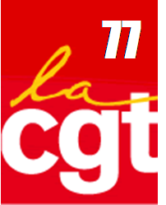 UNION DEPARTEMENTALE CGT 77
La Sam Montereau ne peut pas être une zone de non-droit.
Communiqué de presse 25 Septembre 2020

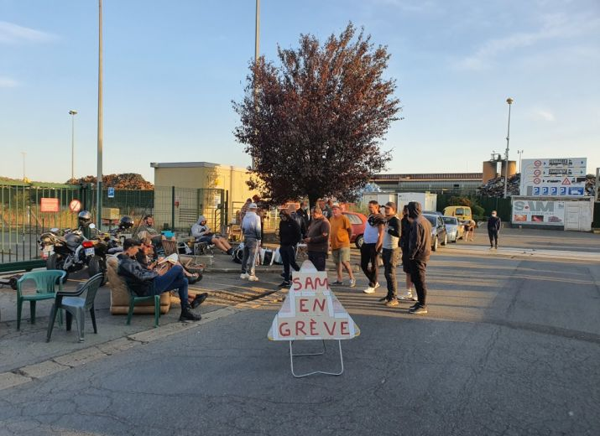
C’est en ce sens que la CGT 77 a interpellé, ce jour, le Préfet de Seine et Marne.
Le conflit social à la Sam Montereau 77 appartenant au groupe italien RIVA dure depuis le 16 septembre (9 jours de grève), mobilise particulièrement les salariés de l'aciérie mais aussi les maçons de jour comme de nuit.
Ce qui a mis le feu aux poudres c'est le passage de 3,5 à 3 équipes avec une perte de salaire. Le passage en trois équipes n'est pas dû à la crise du coronavirus mais au fait que l'entreprise n'arrive pas à embaucher et fidéliser les salariés.
L’inquiétude grandit car la transmission des savoir-faire, la formation aux métiers et à la sécurité ne peuvent être efficaces du fait du turn-over, la faiblesse des salaires, les très mauvaises conditions de travail mais aussi le management.
Le management agressif se traduit par des pressions notamment pour que les salariés ne déclarent pas leur accident de travail.
Tous les salariés de l’usine sont impactés par les questions de sécurité, management, reconnaissance des qualifications. Aujourd’hui les salariés de l’aciérie et les maçons ont décidés de se mobiliser pour ne plus subir de telles situations qui pèsent sur leur santé physique et mentale. Pour autant les autres salariés sont confrontés aux problématiques exposées par les grévistes.
L'employeur fait mine de ne pas voir la situation. Le dialogue social est inexistant.
Malgré des effectifs réduits du fait des politiques publiques, les suppressions de moyens et les postes vacants, l'inspection du travail agit dans le cadre de ses missions, mais la course à la productivité imposée par la direction continue de dégrader les conditions de travail, la qualité du travail et la sécurité des salariés.
Les situations décrites ont été portées par les élus au CSE, des actions de salariés ont été menées pour alerter pourtant rien n’a été fait. Des procédures juridiques sont en cours ou ont abouties sur la discrimination syndicale ou la faute inexcusables de l’employeur.
Les procédures juridiques sont longues et il y a aujourd’hui urgence.
Au 9ème jour de grève, les salariés soutenus par la CGT sont toujours déterminés

Patrick Masson Stéphane Salembien
Secrétaire Général de l’UD CGT 77 CGT Sam Montereau
06 82 57 66 72 06 33 26 88 03

Revue de presse SAM :
https://actu.fr/ile-de-france/montereau-fault-yonne_77305/montereau-en-greve-les-salaries-de-l-acierie-de-l-usine-sam-reclament-securite-et-reconnaissance_36305874.html

https://www.leparisien.fr/seine-et-marne-77/montereau-apres-la-mort-de-leur-collegue-les-employes-de-l-acierie-se-sentent-en-danger-22-09-2020-8389665.php

